

数字逻辑课程设计说明书

**题目：**  **交通灯控制器设计**

**学生姓名： 杨昊**

**学 号： 202115030121**

**院 （系）： 阿尔斯特学院**

**专 业： 计算机科学与技术**

**指导教师：** **王进军**

2023 **年** 06 **月** 26 **日**

目 录

1 设计任务与要求 1

2 总体设计思路、基本原理和框图 2

2.1 设计思路 2

2.2 设计原理 3

3 单元电路设计 5

3.1 各芯片的用法和功能 5

3.1.1 74LS00D 5

3.1.2 74LS04 5

3.1.3 74LS08 6

3.1.4 74LS125 7

3.1.5 74LS192 7

3.1.6 74LS245 8

3.1.7 发光二极管 9

3.1.8 方波信号产生器 9

3.2 单元电路设计 10

3.2.1 主控制电路设计 10

3.2.2 发光二极管控制电路设计 11

3.2.3 定时模块电路设计 12

3.2.4 计数模块电路设计 13

4 电路仿真调试 13

4.1 总电路图 14

4.2 仿真调试 14

4.2.1 倒计时功能 14

4.2.2 启动功能 16

4.2.3 交通灯点亮功能 17

5 心得体会 18

参考文献 19

1 设计任务与要求

数字逻辑课程设计是数字逻辑设计学习中一个非常重要的环节，它将理论知识与实践能力相结合，真正锻炼学生的能力。这里我们以十字路口的车流量控制为背景进行课程设计，通过设计一个“交通灯控制器”来实现对交通灯的控制。该控制器可以根据设定的倒计时时长，控制交通灯从绿灯到黄灯再到红灯的切换。

在这个课程设计中，以东西向的绿、黄、红灯为例。控制器需要按照设定的时长来倒计时显示，以保持交通秩序并控制车流量。在东西向的道路上，绿灯亮起时表示车辆可以通行，黄灯闪烁时表示车辆应该减速停车，红灯亮起时表示车辆必须停车等待。

本设计主要完成以下功能：

（1）用红、绿、黄三色发光二极管作信号灯，用逻辑开关启动交通灯控制器。

（2）东西方向、南北方向交替允许通行。东西向绿灯亮 23s，接着东西向黄灯闪烁3s，东西向亮绿灯、黄灯时南北向红灯亮 26s；接下来南北向绿灯亮23s，接着南北向黄灯闪烁3s，在南北向绿灯、黄灯时东西方向红灯亮26s；如此循环。

（3）有时间倒计时显示。

整个电路的设计借助于Multisim仿真软件以及数字电路相关理论知识，并在Multisim下设计和进行仿真。

2 总体设计思路、基本原理和框图

2.1 设计思路

本课程设计基于中小型集成芯片的简单应用，设计的十字路空交通灯控制器。此计时器功能齐全，具有启动、两个方向的交通灯交替循环通行的功能，同时使用了两个十六进制的显示管来显示倒计时时间。

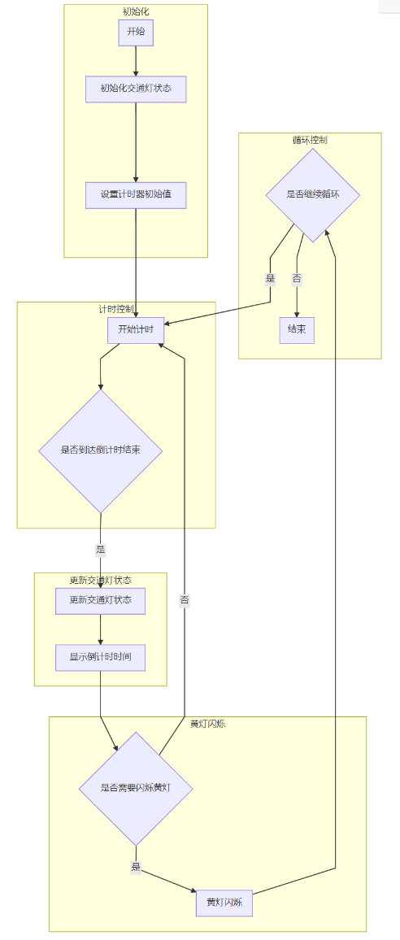将交通灯转换为四个状态，分别为东西向绿南北向红，东西向黄南北向红，东西向红南北向绿，东西向红南北向黄。通过4位二进制同步计数器控制这四个状态，每个状态到来时对东西向倒计时进行置数。因为同步计数器使用了两个状态QA，QB，交通灯每一个状态的东西向置数可以根据这两个状态来设计。需要对交通灯进行23、3、23、3的置数，用三个八路总线收发器根据QA、QB进行倒计时置数。倒计时使用两个十进制可逆计数器，当高位计数器状态为9时，将对应的八路总线收发器的八个状态置给两个十进制可逆计数器，从而实现倒计时的置数。当两个十进制可逆计数器状态为00时二进制同步计数器状态进行加1。

交通灯发光二极管的设计以QA、QB两个状态为主，根据真值表设计出在相应状态时相应灯的亮灭。黄灯闪烁采用方波信号发生器与黄灯亮进行相与实现。

2.2 设计原理

十字路口的交通灯控制器的总体电路包括主控制电路、发光二极管控制电路，定时电路模块、计数电路和显示电路等五个模块组成。其中计数器和主控制电路是系统的主要模块。

1. 主控制电路

初始时16进制计数器QAQB = 00。方波信号发生器产生脉冲信号，当逻辑开关闭合时计数模块进行倒计时，当高位计数器为9时经置数设置为23，之后每秒进行减一。当减到00后，进位信号经过非门到16进制计数器的时钟信号，该16进制计数器状态进行加1，此时QAQB = 01。当QAQB = 01时，倒计时计数显示03。之后到00后，计数器状态QAQB = 10，此时倒计时计数显示23。最后再到达00后，计数器转台QAQB = 11，此时QA、QB都为高电平，经与非门后为低电平，到达CLR端进行同步复位为0000。经此，该交通灯电路的一次循环结束，之后一直按如上操作进行复位。

1. 发光二极管控制电路

东西向、南北向上红、黄、绿信号灯的状态主要取决于状态控制器的输出状态。令Q1 = QA，Q2 = QB，真值表如下：

|  |  |  |  |  |  |  |  |
| --- | --- | --- | --- | --- | --- | --- | --- |
| 状态控制输出 | | 东西向信号灯 | | | 南北向信号灯 | | |
| Q2 | Q1 | R(红) | Y(黄) | G(绿) | r(红) | y(黄) | g(绿) |
| 0 | 0 | 0 | 0 | 1 | 1 | 0 | 0 |
| 0 | 1 | 0 | 1 | 0 | 1 | 0 | 0 |
| 1 | 0 | 1 | 0 | 0 | 0 | 0 | 1 |
| 1 | 1 | 1 | 0 | 0 | 0 | 1 | 0 |

由真值表得逻辑表达式如下：

东西向：

R = Q2

Y = Q2 ’* Q1

G = Q2’* Q1’

南北向：

r = Q2’

y = Q2 * Q1

g = Q2 * Q1’

1. 定时电路模块

根据设计内容，交通灯控制1系统要求带有不同定时的定时器，来完成23s，3s的定时功能，定时电路可以通过三片八路总线收发器。三片 74LS245DW的输入数据从左到右分别为 23（A8-A1：00100110）、23（A8-A1：00100110）、3(A8-A1：00000110）。任一输入数据到减法计数器的置入由状态控制器的输出信号控制不同八路总线收发器的选通信号来实现。

当状态处于A1 = Q2Q1 = 01 和 A3 = Q2Q1 = 11时，黄灯闪烁，红灯亮。由设计内容可知道要持续3秒，则由控制信号Q1去控制第三个八路总线收发器（从左向右）的选通信号。由于八路总线收发器的选通信号G低电平有效，因此将Q1电平信号经非门接入G。

同理，当状态处于A0 = Q2Q1 = 00，由设计内容可知道要持续时间为23秒，此时八路总线收发器的选通信号应接东西向绿灯信号G，则第一个八路总线收发器（从左往右）应接入（Q2’ * Q1’）’ = （G）’。当状态处于A2 = Q2Q1 = 10时，由设计内容可知道持续时间23秒时，八路总线收发器的选通信号应接入南北向绿灯信号g，则第二个八路总线收发器（从左往右）应接入(Q2 * Q1)’ = (g)’。

2.2.4计数电路

脉冲信号发生产生的信号是由方波信号发生器产生。因采用的倒计时，所以高位16进制可逆计数器DOWN端接入低位16进制可逆计数器的进位端，低位16进制可逆计数器DOWN端接入方波信号产生器，16进制可逆计数器的两个UP端接入恒定高电平。

对于23秒倒计时而言，当高位16进制可逆计数器为9时将两个16进制可逆计数器接入相对应得八路总线收发器中的出入信号（A8-A1：00100110）。之后再将低位进位信号接入高位DOWN端。3秒倒计时同理。

2.2.5显示电路

采用十六进制的显示管DCD_HEX，将高低两片16进制可逆计数器接入对应的显示管接口。

3 单元电路设计

十字路口的交通灯控制器采用模块化结构设计，模块化的设计思想使得十字路口的交通灯控制器设计起来更加简单、方便、快捷。

3.1 各芯片的用法和功能

3.1.1 74LS00D

与非门是一种基本的逻辑门电路，也被称为NND门。它由两个输入端和一个输出端组成。当且仅当两个输入都为0时，输出才为1；否则输出为0。与非门是一种通用的逻辑门电路，它可以用来组成任何逻辑电路。通过与非门的组合，可以实现与门、或门、非门等其他逻辑门电路。

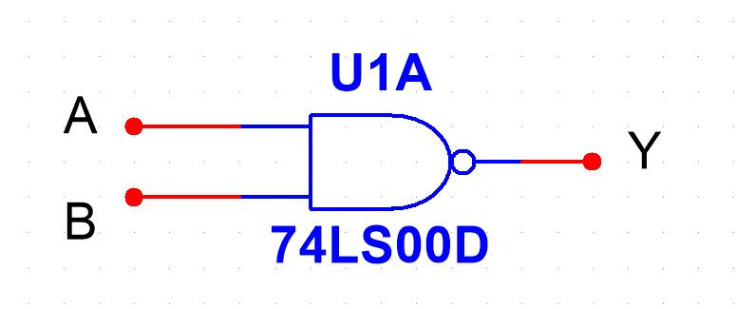

|  |  |  |
| --- | --- | --- |
| A | B | Y |
| 0 | 0 | 1 |
| 0 | 1 | 1 |
| 1 | 0 | 1 |
| 1 | 1 | 0 |

3.1.2 74LS04

非门又称反相器，是数字逻辑中实现逻辑非的逻辑门，功能见真值表。反相器是数字电路中的一种基本功能模块。将两个串行反相器的输出作为一位寄存器的输入就构成了锁存器。锁存器、数据选择器、译码器和状态机等精密数字元件都需要使用基本反相器。

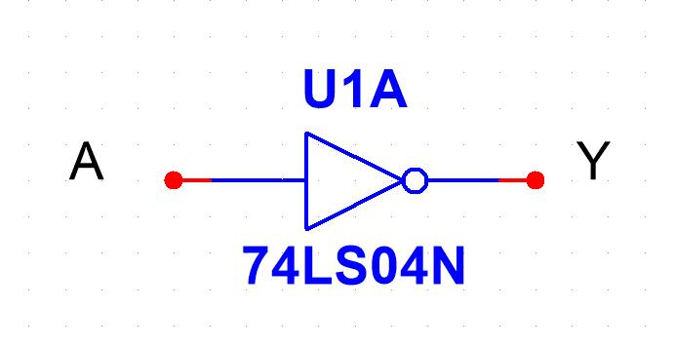

|  |  |
| --- | --- |
| A | Y |
| 0 | 1 |
| 1 | 0 |

3.1.3 74LS08

与门是实现逻辑“乘”运算的电路，有两个以上输入端,一个输出端。只有当所有输入端都是高电平时,该电路输出才是高电平,否则输出为低电平。  其二输入与门的数学逻辑表达式：Y = AB，对应的真值表如下

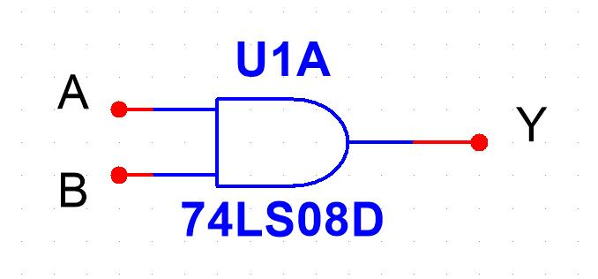

|  |  |  |
| --- | --- | --- |
| A | B | Y |
| 0 | 0 | 0 |
| 0 | 1 | 0 |
| 1 | 0 | 0 |
| 1 | 1 | 1 |

3.1.4 74LS125

三态输出门（TSL门）是一种特殊的门电路，它的输出除了具有一般的两种状态，即输出电阻较小的高、低电平状态（低阻态）外，还具有第三种输出状态——高阻状态，又称为禁止态。处于高阻状态时，电路与负载之间相当于开路。

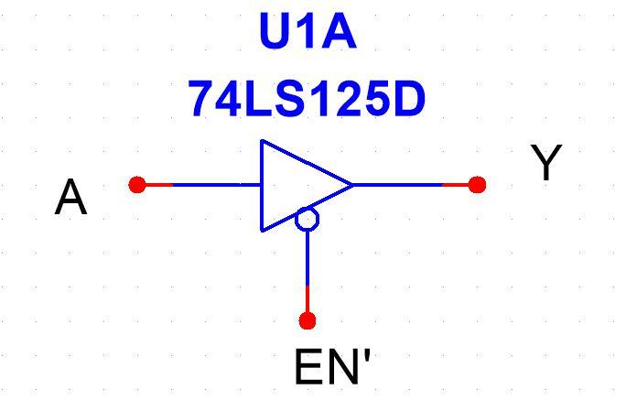

|  |  |  |
| --- | --- | --- |
| A | EN’ | Y |
| 0 | 0 | 0 |
| 0 | 1 | Z |
| 1 | 0 | 1 |
| 1 | 1 | z |

3.1.5 74LS192

74LS192是双时钟十进制加/减计数器，具有异步清零和异步预置数功能。其中UP是加法计数时时钟脉冲输入端，DOWN是减法计数时钟脉冲输入端。C’为进位信号输出端，B’为借位信号输出端。实现加法计数时，UP外接时钟脉冲，DOWN接高电平；实现减法计数时，DOWN接时钟脉冲，UP接高电平。

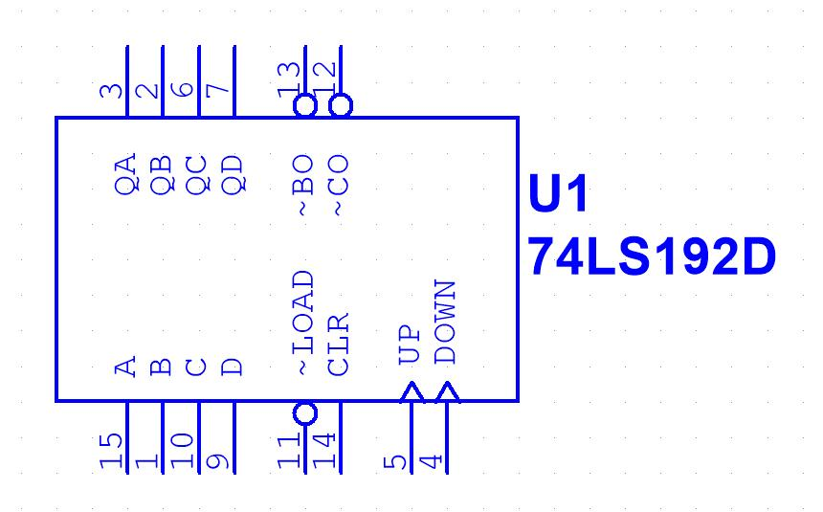

|  |  |  |  |  |  |
| --- | --- | --- | --- | --- | --- |
| 输入 | | | | 功能 | |
| UP | DOWN | CLR | LOAD’ | 说明 | 解释 |
| x | x | 1 | x | 异步复位 | QAQBQCQD = 0000 |
| x | x | 0 | 0 | 异步置数 | QAQBQCQD = ABCD |
| 上升沿 | 1 | 0 | 1 | 加法计数 | Q* = Q + 1 |
| 1 | 上升沿 | 0 | 1 | 减法计数 | Q* = Q - 1 |

3.1.6 74LS245

74LS245DW 是人们常用的芯片，用来驱动led 或者其他的设备，它是 8 路同相三态双向总线收发器，可双向传输数据。 74LS245DW 有双向三态功能，既可以输出，也可以输入数据。当片选端 G低电平有效时， DIR=“0”，信号由 B向 A 传输；（接收）。当 DIR=“1”，信号由 A 向 B 传输；（发送）当 G为高电平时， A、B均为高阻态。

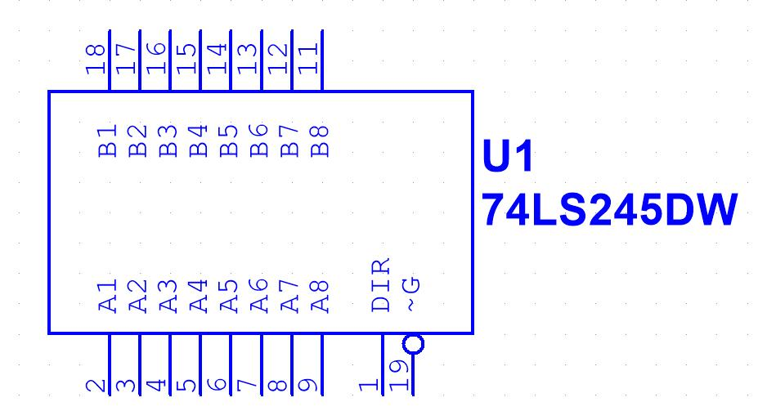

3.1.7 发光二极管

Multisim中的LED用于模拟和设计电子电路中的发光二极管。它的主要用途是作为指示灯、信号显示器和数字显示器等功能。通过Multisim，可以添加LED，并模拟其正向电流、电压降和发光强度等特性，从而帮助理解和优化LED在电路中的行为。

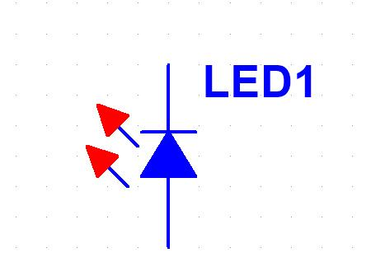

3.1.8 方波信号产生器

CLOCK_VOLTAGE（时钟电压）用于表示给时钟信号提供电压的参数或标识符。它的用法是用于设置和模拟时钟信号在电路中的电压值，以驱动同步电路的操作和时序。通过设置CLOCK_VOLTAGE的数值，你可以模拟不同电压下的时钟信号，以观察其对电路行为的影响。简而言之，CLOCK_VOLTAGE在Multisim中用于控制和模拟时钟信号的电压供应情况。

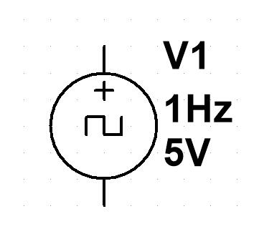

3.2 单元电路设计

3.2.1 主控制电路设计

主控制模块电路主要由一片16位二进制同步计数器74LS163D构成。当逻辑开关S1闭合时，计数模块启动，高位计数器为9，计数器模块进行置数，此时为A0 = Q2Q1 = 00。八路总线收发器U3 74LS245DW接通，U22 74LS192D置为2，U23 74LS192D置为3,显示模块的显示管显示为数字23，随后从23进行倒计时。同时根据Q1、Q2的状态将东西向、南北向对应的二极管置亮。

当U22 74LS192D 和U23 74LS192D同时为0时，此时显示管显示为00，U22 74LS192D的借位端B’为0，经U27A 74LS04N反相器后为1，最后到达U1 74LS163D的CLK端，CLK端为1，74LS163D进行计数，此时状态为A1 = Q2Q1 = 01。此时东西向黄灯闪烁，南北向依然为红灯，U6 74LS254DW接通，U22 74LS192D置为0，U23 74LS192D置为3，显示模块的显示管显示数字为03，之后从3开始进行倒计时。同时根据Q1、Q2的状态将东西向、南北向对应的二极管置亮。

当U22 74LS192D 和 U23 74LS192D 同时为0时，此时显示管为00，U22 74LS192D的借位端B’为0，经U27A 74LS04N反相器后为1，最后到达U1 74LS163D的CLK端，CLK端为1，74LS163进行计数，此时状态为A2 = Q2Q1 = 10。此时东西向红灯，南北向绿灯，U4 74LS245DW接通，U22 74LS192D置为2，U23 74LS192D置为3，显示模块的显示管显示数字23，之后从23开始进行倒计时。同时根据Q1、Q2的状态将东西向、南北向对应的二极管置亮。

当U22 74LS192D 和 U23 74LS192D 同时为0时，此时显示管为00，U22 74LS192D的借位端B’为0，经U27A 74LS04N反相器后为1，最后到达U1 74LS163D的CLK端，CLK端为1，74LS163进行计数，此时状态为A3 = Q2Q1 = 11。此时东西向红灯，南北向绿灯，U6 74LS245DW接通，U22 74 LS192D置为0，U23 74LS192D置为3，显示模块的显示管显示数字为03，之后从3开始进行倒计时。同时根据Q1、Q2的状态将东西向、南北向对应的二极管置亮。

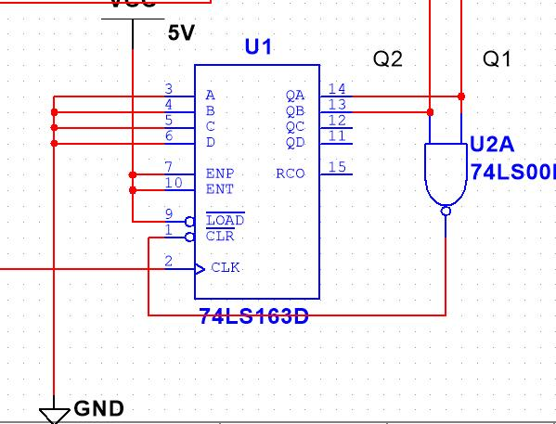

3.2.2 发光二极管控制电路设计

当A0 = Q2Q1 = 00时，东西向绿灯亮，南北向红灯亮。由真值表可知G = Q2’ * Q1’，r = Q2’。因此Q2经U20A 74LS04N反相器置为1，Q1经U19A 74LS04N反相器置为1，两个1到U9A 74LS00N与非门后为0，再经U15A 74LS04N反相器后为1，经过LED1灯，此时东西向红灯亮。U20A 74LS04N 得到的1经过U10A 74LS00N，后为0，再经过U16A 74LS04N反相器为1，此时南北向LED4红灯亮。

当A1 = Q2Q1 = 01时，东西向黄灯闪烁，南北向红灯亮。由真值表可知Y = Q2’ * Q1，r = Q2’。 Q2经U20A 74LS04N反相器置为1，之后与Q1共同经U28A 74LS08D与门成为1，再跟U32A 74LS08D成为1，U21A 74LS125N产生1Hz的脉冲信号。该脉冲信号跟经U32A 74LS08D成为的1共同经U30A 74LS08D产生跟U21 74LS125N相同的脉冲信号，该脉冲信号经U8A 74LS04N，产生1Hz脉冲信号，最后作用于LED2黄灯，进而黄灯闪烁。U20A 74LS04N 得到的1经过U10A 74LS00N，后为0，再经过U16A 74LS04N反相器为1，此时南北向LED4红灯亮。

当A2 = Q2Q1 = 10时，东西向红灯，南北向绿灯。由真值表可知R = Q2，g = Q2 * Q1’。U7A 74LS00N与非门经两个Q2成为0，再经过U13A 74LS04N非门成为1，使LED3红灯亮。Q1经U19A 74LS04N成为1，U12A LS00N与非门经该信号和Q2产生0，0再经U18A 74LS04N后为1，使LED6绿灯亮。

当A3 = Q2Q1 = 11使，东西向红灯，南北向黄灯闪烁。由真值表可知R = Q2，y = Q2 * Q1。U7A 74LS00N与非门经两个Q2成为0，再经过U13A 74LS04N非门成为1，使LED3红灯亮。U5A 74LS08D与门经Q1、Q2成为1，再于U21A 74LS125N三态门作用于U11A 74LS00N产生1Hz脉冲信号，该脉冲信号再经U31A 74LS08D、U17A 74LS04N产生的脉冲信号让LED5黄灯闪烁。

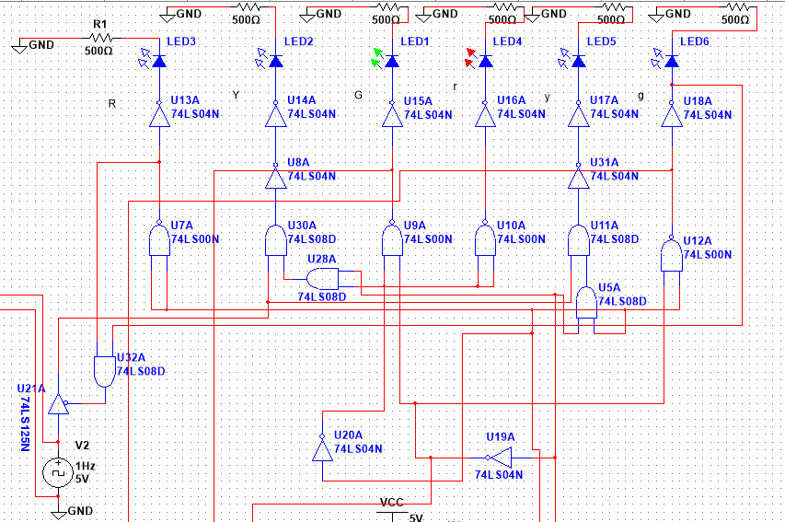

3.2.3 定时模块电路设计

定时模块使用三个74LS245DW八路总线收发器。U3 74LS245DW预制数为00100110（A8 – A1）,U4 74LS245DW预制数为00100110（A8 – A1），U6 74LS245DW为11000000（A8 – A1）。

当A0 = Q2Q1 = 00时，计数模块从23开始倒计时，此时东西向绿灯亮，将经由U9A 74LS00N后产生的0信号接入U3 74LS245DW的G端。此时，高位计数器先是9，但是经U24A 74LS00D进行置数，所置的数即为U3 74LS245DW的预制数。

当A2 = Q2Q1 = 10时，计数模块也是从23开始倒计时，但是此时南北向绿灯亮，将经由U12A 74LS00N后产生的0信号接入U4 74LS245DW的G端。高位计数器操作于上步相同，但是所置的数即为U4 74LS245DW的预制数。

当A1 = Q2Q1 = 01，A3 = Q2Q1 = 11时，两边的黄灯闪烁，另一边红灯亮。用Q1’为信号输入到U6 74LS245DW。高位计数器操作于上步相同，但是所置的数即为U6 4LS245DW的预制数。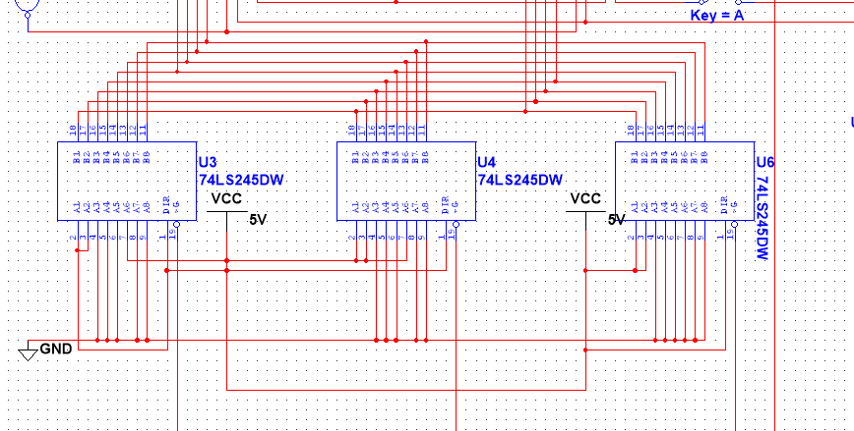

3.2.4 计数模块电路设计

该模块采用两块十进制可逆计数器74LS192D。U22 74LS192D作为高位计数器显示，U23 74LS192D作为低位计数器显示。因为使用的倒计时，所以两个计数器用的均是减法计数器，将低位计数器的借位端BO与高位计数器的DOWN端相连，两个UP端接高电平。采用的为置数法，高位计数器接74LS245DW的高四位，低位计数器接74LS245DW的低四位。当高位计数器计数为9时进行置数。

同时用两个16进制的显示管接上两个74LS192D的输出端，进行计数显示。

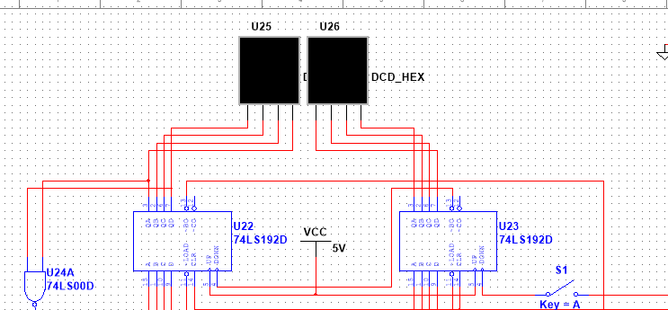

4 电路仿真调试

4.1 总电路图

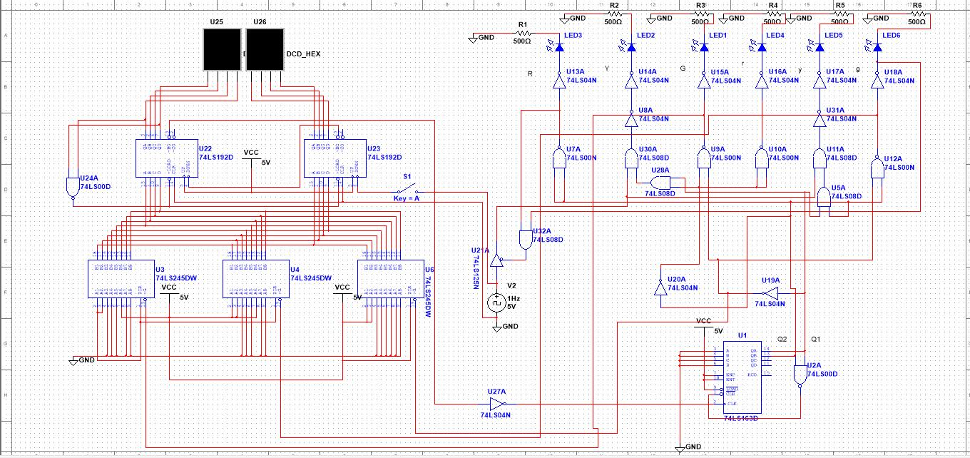

4.2 仿真调试

4.2.1 倒计时功能

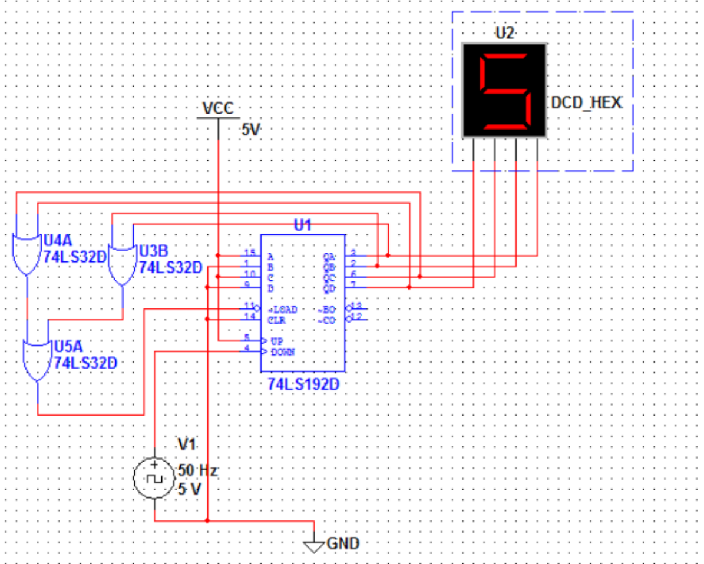

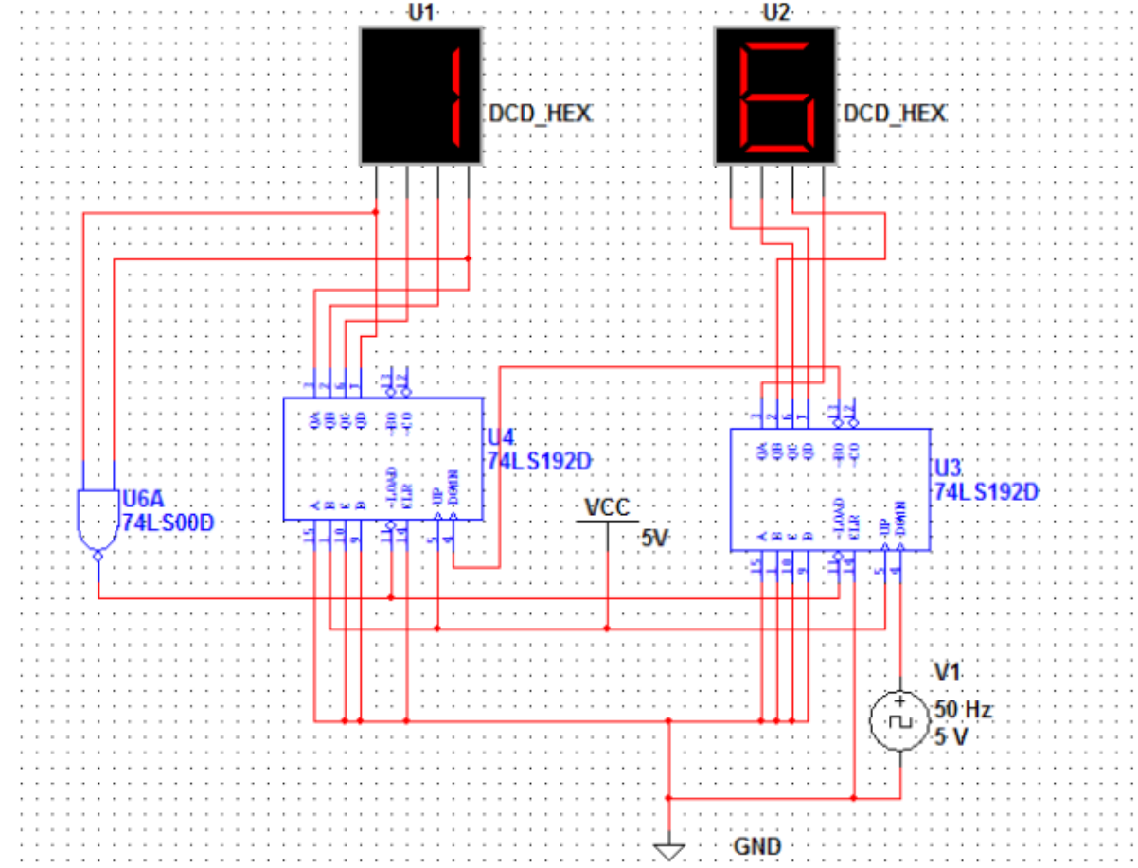

4.2.2 启动功能

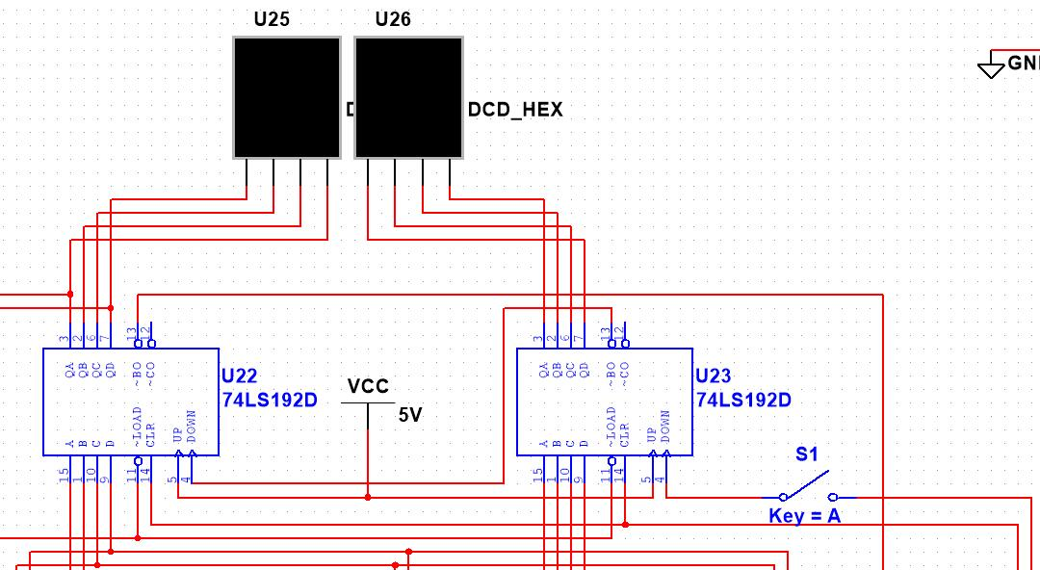

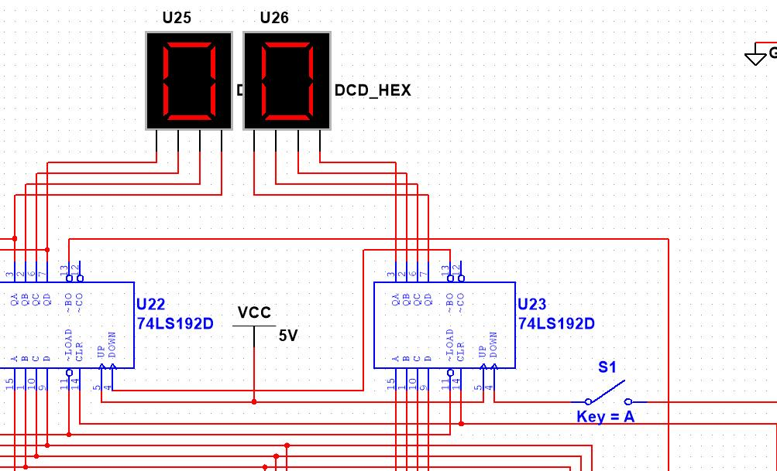

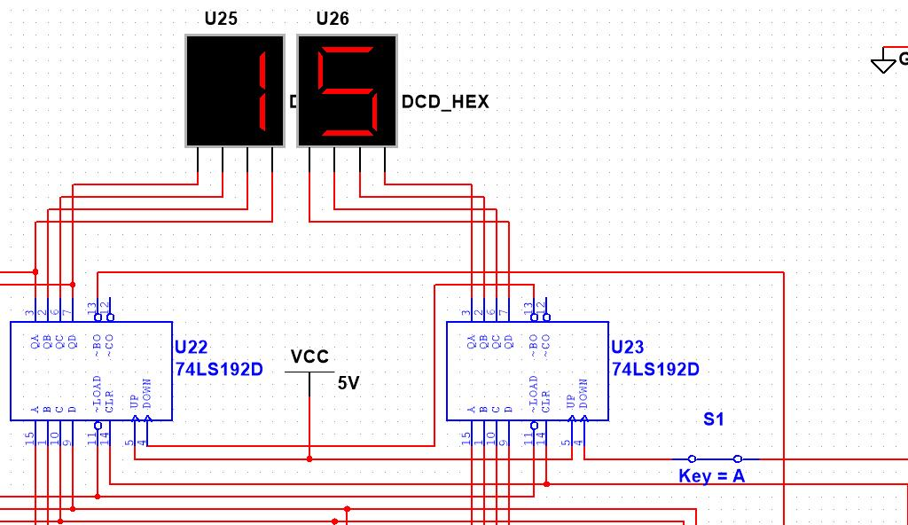

4.2.3 交通灯点亮功能

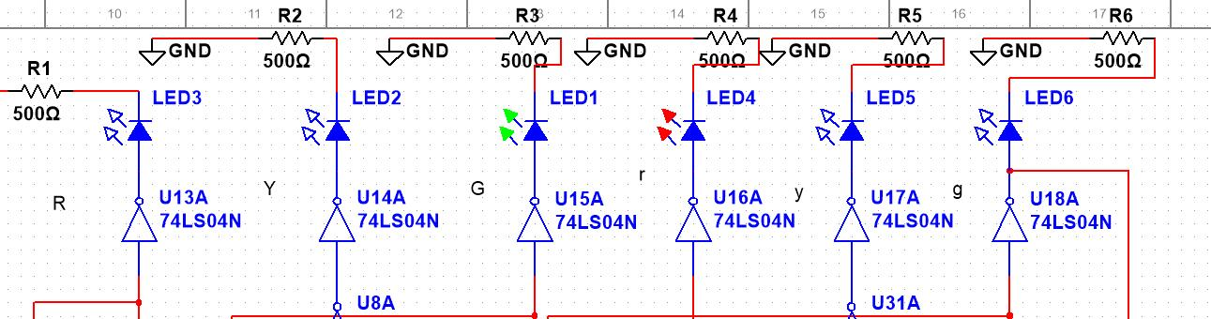

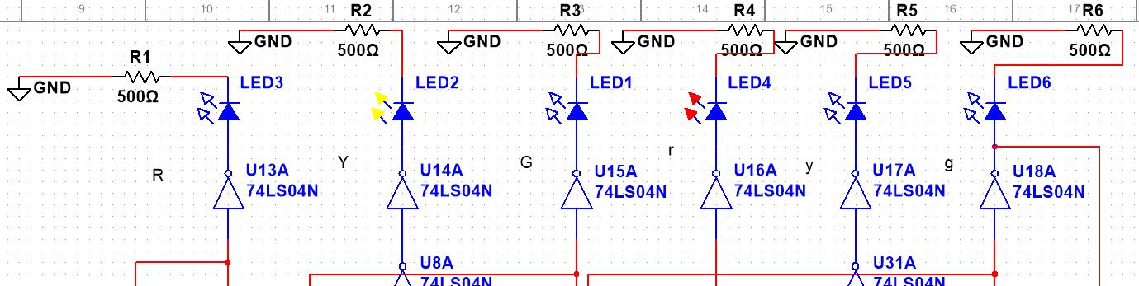

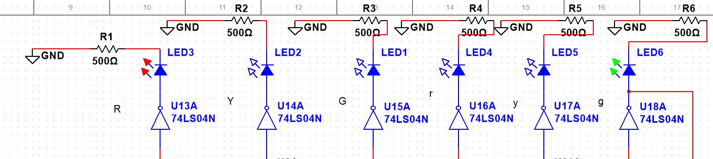

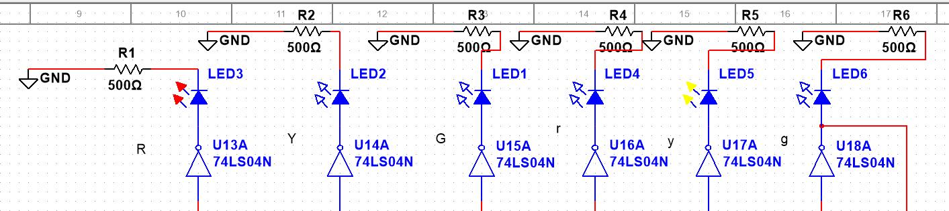

5 心得体会

通过这次课程设计和仿真，我意识到学习课堂知识只是表面的掌握，如果不能应用于实际中，就只是纸上谈兵。在设计过程中，我巩固了课堂上学到的电路知识，并通过使用仿真软件进行实际操作，提高了逻辑思维和计算能力。我对数字逻辑和电路设计有了更深的理解。在硬件设计中，我学到了很多课本上没有的知识，通过选择合适的芯片，可以提高仪器精度并降低成本。这些都是在课堂中无法学到的。然而，如何将课堂知识应用于实际设计中，仍然是我需要面对的问题。

根据目前的设计，十字路口的交通灯控制器基本满足设计要求，但还没有实现在特殊情况下对电路进行手动控制的功能，且交通灯亮灭机制还存在一定缺陷。由于各种原因，我没有对其进行硬件制作。这个设计对于加强我所学专业课程打下了坚实基础，提高了分析和解决问题的能力，并为我在电子研究和爱好追求上奠定了良好的基础。

这次的课程设计和仿真不仅是对知识掌握情况的检验，还让我意识到严谨和细节决定成败的重要性。它也提高了我的动手能力，让我学会了在实际电路中解决问题的方法，并将所学知识与实际相结合。

参考文献

1. 胡桃生.基于计数器级联构成大容量计数器研究与实践[J].现代电子技术,2013,36(18):131-133.DOI:10.16652/j.issn.1004-373x.2013.18.019.
2. 夏志祥.基于Multisim的555定时器仿真设计[J].信息记录材料,2021,22(06):237-239.DOI:10.16009/j.cnki.cn13-1295/tq.2021.06.131.
3. 马桂英,刘铠铭,张德鑫.倒计时交通信号灯控制电路的设计[J].电脑迷,2017(11):90.
4. 万文,王炜,吴敏.基于multisim的倒计时电路的设计与改进[J].通信电源技术,2020(15):55-58.
5. 吴仁君.交通灯数字逻辑电路的设计[J].科技创新与应用,2013(22):1-2.
6. 刘英.基于Multisim14的交通灯设计[J].岳阳职业技术学院学报,2022,37(01):62-66.DOI:10.13947/j.cnki.yyzyxb.2022.01.012.
7. 郭玲,何峰.基于同步时序逻辑电路设计的数字逻辑教学实例设计[J].电脑知识与技术:学术版,2021(26):211-212,222.
8. 覃缓贵.基于Multisim 13.0延时断电开关的设计与仿真[J].电子技术,2022,51(01):12-13.
9. 倪丽惠.基于Multisim的交通灯电路设计与仿真[J].电子测试,2021(08):43-44+21.DOI:10.16520/j.cnki.1000-8519.2021.08.017.
10. 贾梧澳.智能交通信号灯控制系统的设计与应用[J].河南科技学院学报(自然科学版),2018,46(02):66-71.